S3000 Jal.- + Schaltuhr BTSystem 55 Anthrazit

Gira

Eigenschaften

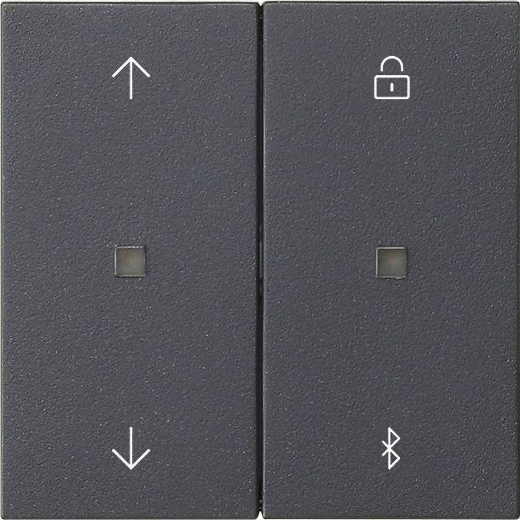

GTIN:

4010337027546

HAN:

536728

Farbton

anthrazit

Werkstoff

Kunststoff, Thermoplast

Anzahl der Tasten

2,00

Anzahl der Betätigungspunkte

4,00

Farbausprägung

Anthrazit